LAS TRECE POSTURAS DEL TAI CHI CHUAN RELACION DE LAS OCHO MANOS CON LOS OCHO TRIGRAMAS (PA KUA) Y DE LOS CINCO PASOS CON LOS CINCO ELEMENTOS

Pa Kua es el nombre con el que nos referimos a los famosos ocho trigramas que representan, simbólicamente, las características posibles que pueden adoptar los seres manifestados dentro del espacio y el tiempo. Los maestros de Tai chi chuan utilizaron esta simbología para representar la fuerza intrínseca a cada movimiento, es decir, su poder no sólo marcial sino psicológico y espiritual. Las cuatro manos primarias sumadas a las cuatro secundarias es lo que se conoce en el Tai chi chuan como las ocho puertas. Estas son: parar (repeler), girar hacia atrás (hundir), presionar, empujar, tirar hacia abajo, separar, golpe de codo y golpe de hombro. Las cuatro primeras están asociadas con las cuatro direcciones del espacio: sur, norte, oeste y este. Las otras cuatro lo están con las llamadas cuatro esquinas o puntos cardinales intermedios: suroeste, noreste, sureste y noroeste.

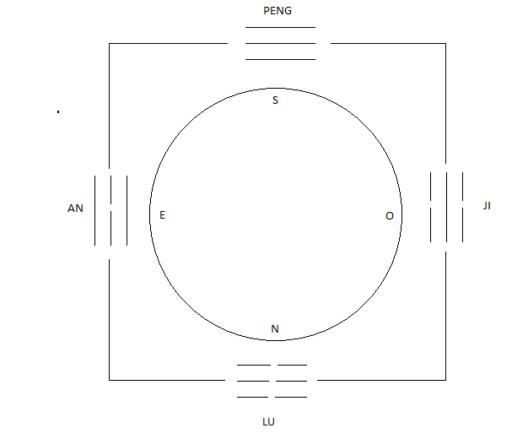

Como bien puede observarse, en el gráfico anterior aparecen las cuatro manos primarias:
1. Peng o parar (repeler), representada por el trigrama Qian o el cielo, se encuentra al sur.
2. Lu o girar hacia atrás (hundir), representada por Kun o la tierra, se encuentra al norte.
3. Ji o presionar, representada por Kan o el agua, se encuentra al oeste.
4. An o empujar, representada por Li o el fuego, se encuentra al este.
Una vez que se ha aprendido el empuje de manos (Tui Shou), que consiste en la sucesión interactiva de las cuatro manos primarias, el siguiente paso es trabajar con el da lu, la segunda forma de combate en el Tai chi chuan, y que contiene las cuatro manos secundarias (cuatro esquinas) con sus trigramas y direcciones correspondientes. Estas son:
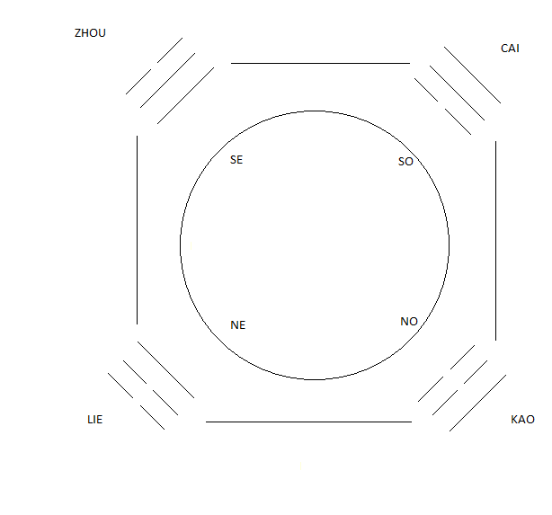
LAS CUATRO MANOS SECUNDARIAS
5. Zhou o codo es representada por dui o el lago, se encuentra al sureste.
6. Lie o separar, representada por zhen o el trueno, se encuentra al noreste.
7. Cai o tirar hacia abajo, representada por xun o el viento, se encuentra al suroeste.
8. Kao o golpe de hombro, representada por gen o la montaña, se encuentra al noroeste. Tsung Hwa, uno de los maestros que más ha estudiado todo lo relacionado con las ocho manos (direcciones o puertas) y su aplicación en el combate, dice: mediante la práctica del empuje de manos y da lu, uno puede comprender, gradualmente, como un círculo genera un cuadrado y cómo un cuadrado, a su vez, puede generar un círculo. Estas transformaciones son un claro reflejo de la alternancia entre el Yin y el Yang, cómo uno se convierte en el otro y viceversa. A través de la práctica de estos ejercicios se puede llegar a entender los conceptos más profundos del I Ching.

BAKUA
El trigrama cielo (Qian) y parar o repeler (Peng): El trigrama qian se asocia al movimiento peng de Tai chi chuan, representando a un movimiento lleno de yang, repelente como dos polos iguales o como la madera que es repelida por el agua, es una repulsión sin esfuerzo, basada en la fuerza interna de la postura o en la impenetrabilidad de un elemento. Qian es la plenitud del yang; es el símbolo del “yo” completo. Las personas con baja autoestima deben alinearse con la energía de este trigrama. La falta de qian genera falta de vitalidad, de orden, miedos y timidez. Al estar asociado este trigrama con la fuerza, se le vincula con las lucha por la supervivencia y la tenacidad por obtener resultados en la acción. La fuerza producida por peng es muy ofensiva y fuerte, de tal manera, que cuando nos aplican esta técnica tenemos la sensación de rebotar sobre una pelota de playa. La actitud peng se refleja en los siguientes patrones del Tai chi chuan: acariciar la cola del pájaro, agitar las manos entre las nubes y la grulla blanca despliega sus alas.
Entre los que practican el Tui Shou existe la canción de peng:
Peng es como el agua que sostiene a un barco en movimiento.
Primero se debe hundir el qi en el dan tien,
luego levantar la cabeza como suspendida desde arriba.
El cuerpo entero debe estar lleno de energía elástica.
Abriendo y cerrando instantáneamente.
No importa si hay una fuerza de quinientos kilos, es fácil flotar sin dificultad.
El trigrama tierra (Kun) y hundir o receptividad (Lu):
Lu es un movimiento receptivo, donde se cede, de modo que la fuerza del oponente caiga al vacío, vuelva a la tierra. Para que así sea, es necesario que el taochi que aplique esta técnica no ofrezca resistencia y se enraíce, relajándose y dejando caer su peso, conectándose con el centro de la tierra y desde esa posición de enraizamiento, “deje pasar”, como un torero, la fuerza agresora.
A la luz de la psicología china, la tierra estaría relacionada con la preocupación excesiva y el enlentecimiento de las funciones mentales. Cuando se produce un desequilibrio en este elemento, nos volvemos excesivamente reflexivos lentificando nuestras decisiones, manifestamos pensamientos circulares y nuestra creatividad se vuelve difícil. Nos quedamos un tanto paralizados. Canalizando la energía Lu, el estancamiento de la energía mental y física va desapareciendo. Dejar pasar la fuerza de un oponente en la práctica del Tui Shou, es sólo la aplicación de una técnica marcial. Afrontar, dejar pasar y digerir las críticas que puedan dirigirnos en las más diversas situaciones y aceptar sin resistencia las leyes de la naturaleza, son el gran desafío, el gran combate simbolizado en este trigrama y en esta dirección.
La canción de Lu dice:
Deja que tu oponente entre;
Luego gira con su fuerza.
No resistas, pero no pierdas contacto.
Debes ser ligero y ágil.
Deja que su fuerza llegue al máximo;
Entonces estará agotada.
Cuando su fuerza esté vacía,
Podrás dejarlo caer.
O podrás atacar, si lo deseas,
Pero debes conservar tu equilibrio
Y no dar oportunidad a tu oponente para que tome ventaja.
Agua (Kan) y presionar (Ji): Ji, la tercera mano primaria o dirección, consiste en usar la mano, el brazo o el hombro o la espalda, primero para adherirse al oponente y luego para presionar antes de que pueda moverse. Su imagen es la del agua. Según la filosofía china, a pesar de que nada es tan débil como el agua, nada, ni siquiera lo más duro que podamos concebir, se resiste a su paso ni altera su camino. En el trigrama correspondiente podemos apreciar que las dos líneas partidas (yin) esconden la naturaleza yang (línea entera) interna del trigrama. En el aspecto psíquico, el desequilibrio en el elemento agua se manifiesta en las personas bajo las formas del miedo y el pánico. El referido trigrama nos conecta con la esencia de este elemento, con su naturaleza penetrante y resquebrajante. Ante su esencia, los miedos desaparecen, pues su naturaleza es la de penetrar por cualquier grieta y abrir nuevos caminos, haciendo posible el que nos movilicemos nuevamente, evitando la parálisis mental y la impotencia que generan el miedo y el pánico. Algo que también está en la naturaleza del agua y que no podemos olvidar es la paciencia, pues los caminos se abren a través del tiempo, trabajando de manera constante y perseverante. Como decía uno de los clásicos latinos: “Ten paciencia ytodo llegará a ti”.

La canción de Ji dice:

Hay dos maneras de aplicar Ji.
La manera directa es con una intención;
Abrir y cerrar es sólo un momento.
La manera indirecta es utilizar la fuerza de reacción
Como una pelota de hule que golpea la pared y rebota
O una moneda arrojada sobre un tambor.
Dejar que el oponente sea como la moneda,
Rebotando con un ruido semejante.
Fuego (Li) y empujar (An): An, la cuarta mano primaria o dirección, tiene como imagen la de empujar. Las dos líneas yang del trigrama hablan de un doble impacto con emisión de fuerza, utilizándose esta técnica cuando la persona a quien empujamos es más fuerte que nosotros, por lo cual se realiza cediendo un poco. En el trigrama encontramos reflejada esta actitud en la línea quebrada, entre las dos enteras, lo cual genera una pérdida temporal del equilibrio del adversario, aplicando en ese momento la fuerza final.
Al realizar An, los brazos han de estar armoniosamente integrados con el resto del cuerpo, sin rebasar la alineación con las rodillas y la punta de los pies, manteniendo el centro de equilibrio. Canalizar la energía propia de este trigrama nos permite drenar el fuego que se estanca en el pecho, ante la falta de alegría o gozo, y mejora la capacidad circulatoria de la sangre. Controlar el fuego es también controlar la mente y el estado de ánimo. Cuando falta el equilibrio en este elemento, aparece la sensibilidad exagerada y la emotividad excesiva. El trigrama Li representa la armadura, dura por fuera pero yin o blanda por dentro, simbolizando la necesidad de forjar un carácter que haga frente a la realidad cotidiana, evitando así la perturbación del shen o mente, que los antiguos asociaban también con la conciencia y decían que ésta se alojaba en el corazón. La canción de An dice: An es como la fuerza del río. El agua fluye suavemente, Pero ¿cuán grande es la fuerza que se esconde dentro? La corriente furiosa es difícil de detener. Envuelve las rocas altas con una ola Y fluye hacia abajo para llenar las cavernas huecas. ¡El agua lo vence todo! Las cuatro manos primarias o cuatro direcciones son, en realidad, direcciones de pensamiento, métodos para reeducar y controlar nuestra mente, la cual, obedeciendo a su naturaleza dual, suele reaccionar en las situaciones críticas polarizándose entre los dos extremos: de manera violenta e irracional o quedándose paralizada (el miedo que puede degenerar en pánico). En el próximo número de nuestro Boletín completaremos las trece posturas, viendo las nueve restantes. Hasta ese momento, reflexionemos sobre lo aquí expuesto y sobre todo practiquémoslo de manera regular, intensa y muy concienzuda.☯
Juan Antonia Vera de la Poza

